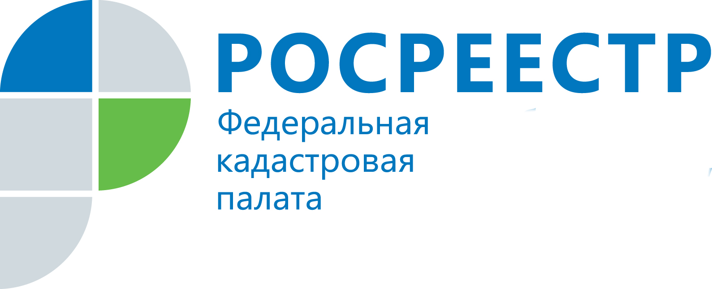
ПРЕСС-РЕЛИЗ

Коррупция под запретом: Кадастровая палата проводит антикоррупционные мероприятия

Кадастровая палата по Челябинской области уделяет особое внимание профилактическим мероприятиям в сфере противодействия коррупции, реализуя различные формы и методы выявления коррупционных рисков. Принимаемые меры по профилактике и противодействию коррупции направлены на повышение правовой защиты граждан при осуществлении ими сделок с недвижимостью. Кадастровая палата готова помочь своим заявителям в решении всех возникающих вопросов и сделать процесс получения государственных услуг Росреестра максимально комфортным и необременительным.
На постоянной основе в учреждении проводятся плановые тематические проверки в структурных подразделениях, совершенствуется работа по качественному обеспечению доступности оказания государственных услуг населению, пункты приема-выдачи документов оснащаются системой видеонаблюдения. Строгое распределение полномочий (обязанностей) специалистов при выполнении функций обработки заявлений и запросов позволяет повысить уровень контроля за качеством работы.
Жители региона могут сообщить о коррупционных правонарушениях при получении государственных услуг Росреестра в Кадастровой палате следующими способами:
– оставить сообщение на телефон доверия: 8 (800) 100-18-18 (доступен круглосуточно). Конфиденциальность поступившего обращения гарантируется. Обращаем внимание, что не регистрируются и не рассматриваются обращения, не касающиеся коррупционных действий специалистов ведомства, анонимные обращения, обращения, не содержащие почтового адреса или адреса электронной почты, по которому должен быть направлен ответ, а также обращения, аудиозапись которых не разборчива и не понятна.
– написать отзыв в книге жалоб и предложений в любом офисе приема документов Кадастровой палаты.
– направить обращение по почте: 454081, г. Челябинск, участок 1 ЧЭМК, д. 1.
– или по электронной почте: antikor@kadastr.ru
– написать обращение на официальном сайте Кадастровой палаты kadastr.ru (регион – Челябинская область), раздел «Противодействие коррупции» – «Обратная связь».
Все обращения рассматриваются в обязательном порядке и максимально оперативно. По итогам рассмотрения обращения, если оно соответствует вышеуказанным требованиям, гражданину дается ответ по существу.

Пресс-служба филиала ФГБУ «ФКП Росреестра» по Челябинской области

Пресс-служба
филиала Федеральной кадастровой палаты
Росреестра по Челябинской области
Тел. 8 (351) 728-75-00 (доб. номер 2230)
E-mail: pressafgu74@mail.ru
Сайт: kadastr.ru (регион - Челябинская область)
ВКонтакте: vk.com/fkp74

